PARTE 2:

FIAP 10:

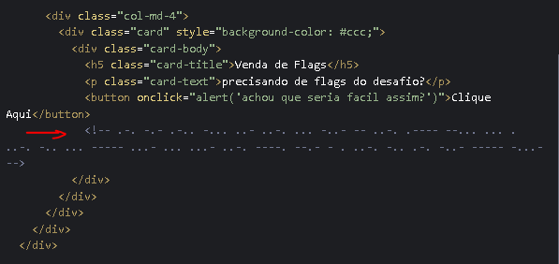

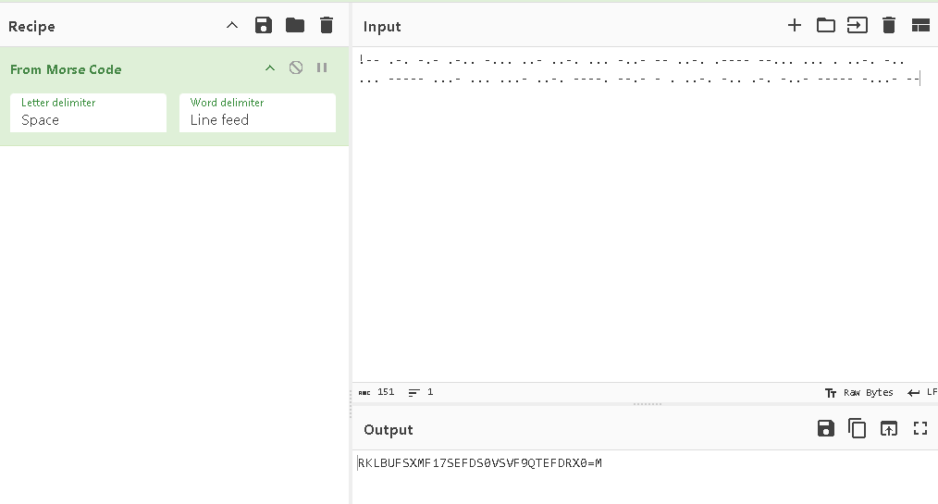

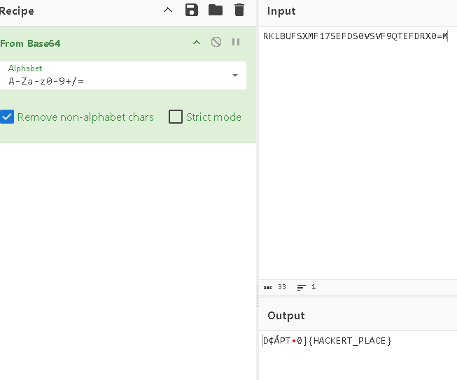

**D¢ÁPT0]{HACKERT_PLACE}**

**FIAP[10]{HACKERT_PLACE}**

**FIAP11:**

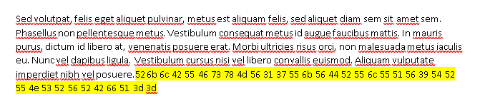

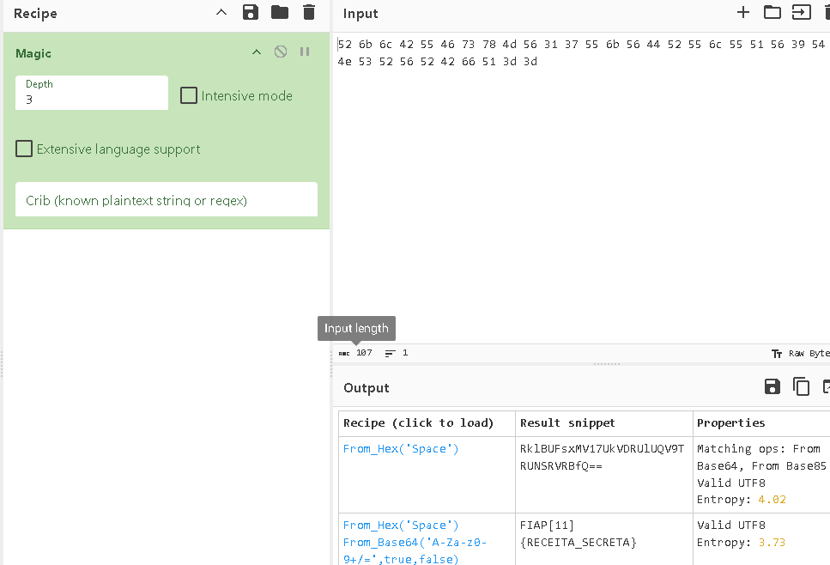

FIAP[11]{RECEITA_SECRETA}

FIAP12:

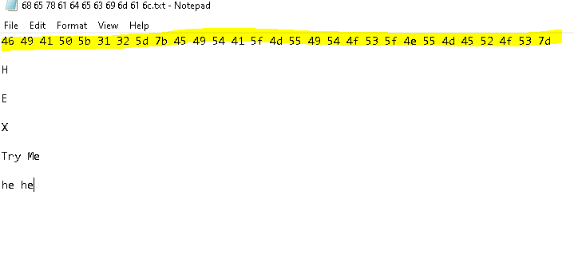

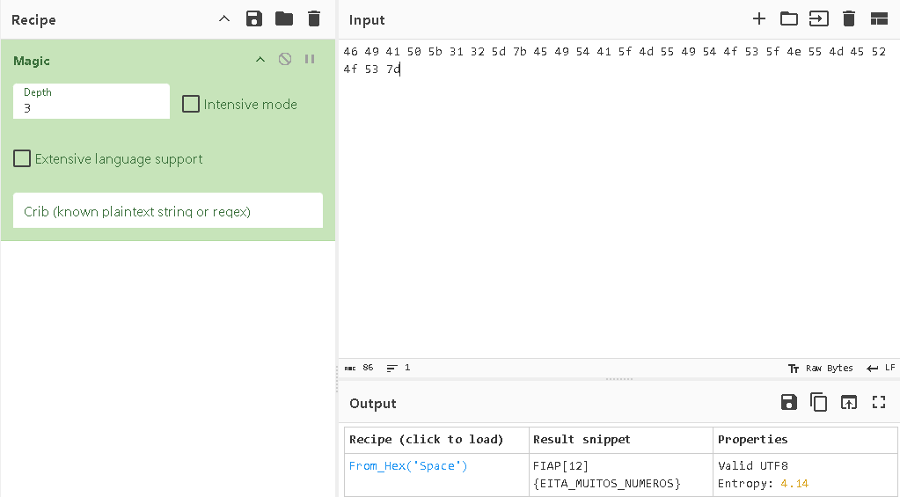

FIAP[12]{EITA_MUITOS_NUMEROS}

FIAP13:

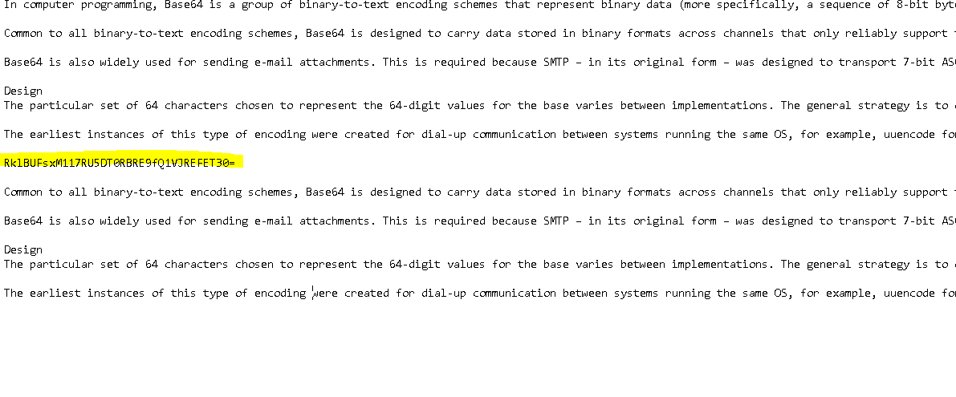

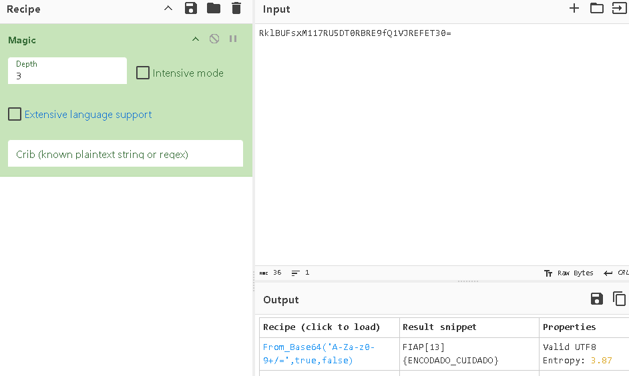

FIAP[13]{ENCODADO_CUIDADO}

FIAP14:

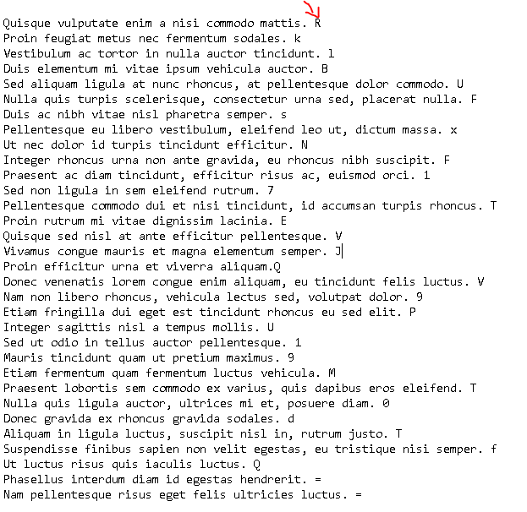

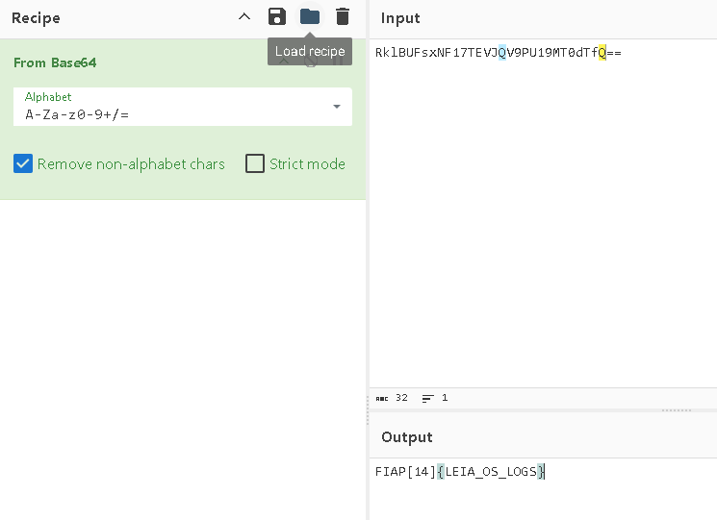

**FIAP[14]{LEIA_OS_LOGS}**